AA3-EV05 - Práctica de clase – Scaffolding inicial del Front-End del proyecto

Presentado por:
Luz Amparo Chaparro Mora

ID: 3230905
ADSO

Instructor:
Junior Alexander Celis Bedoya

Servicio nacional de aprendizaje SENA

Centro Pecuario y Agroempresarial

DORADA- CALDAS

22/09/2026

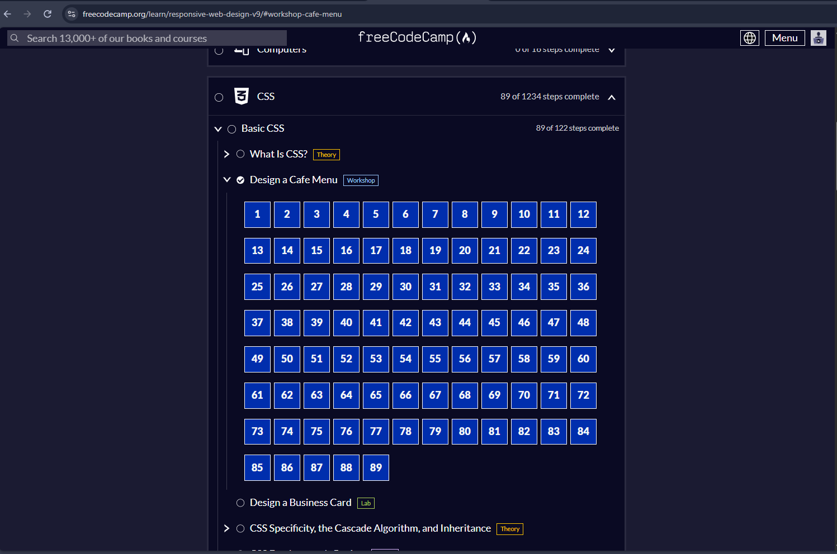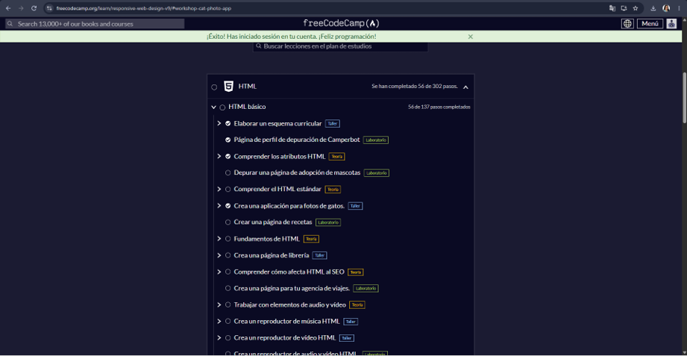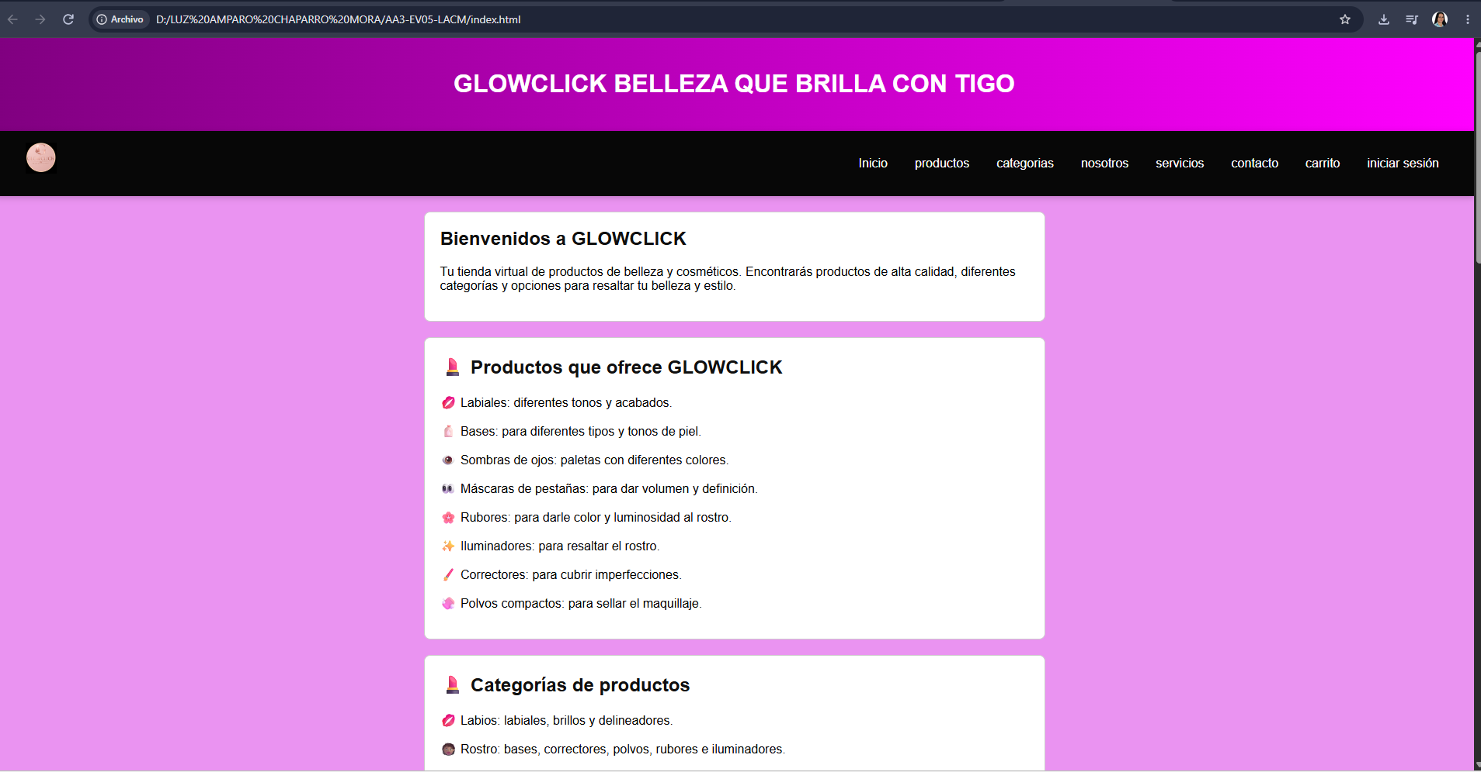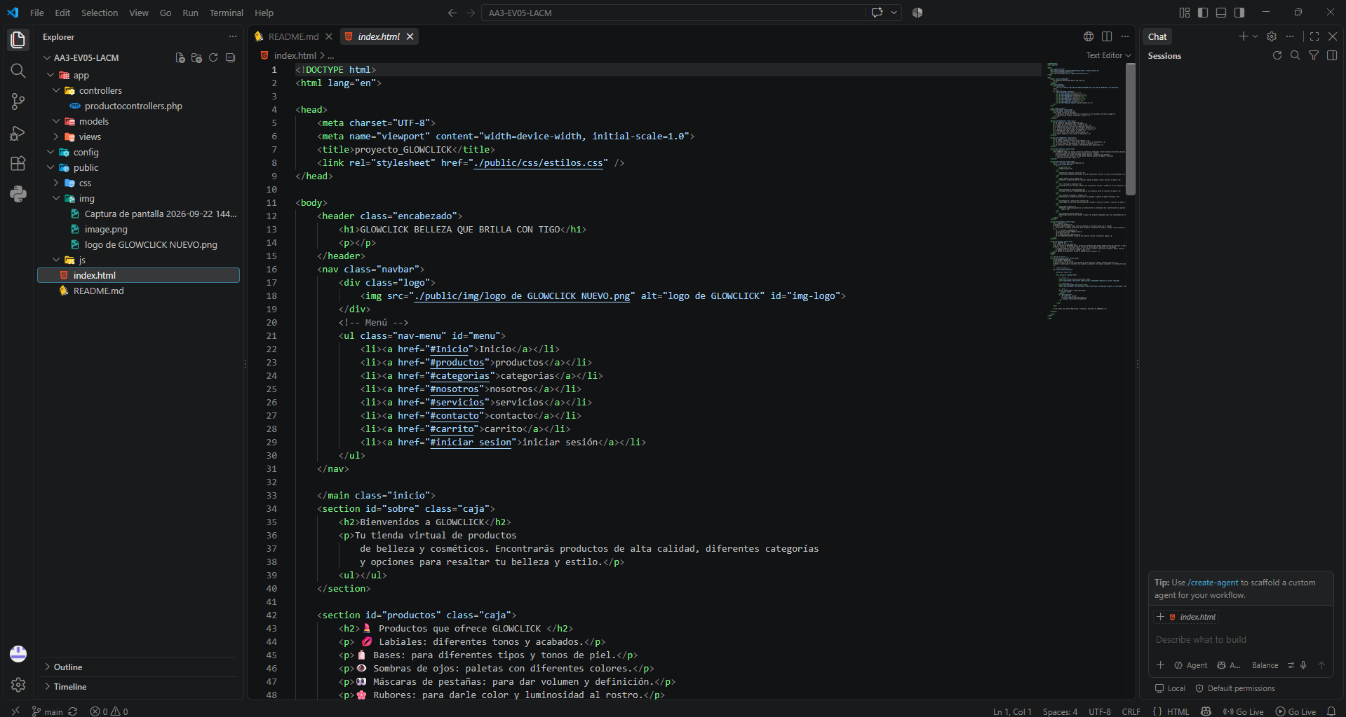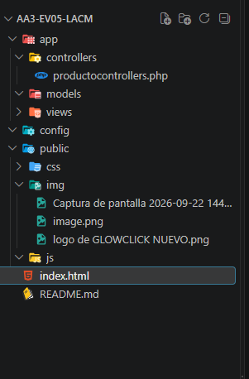

Enlace de GitHub:
https://github.com/amparito259/AA3-EV05-L-A-C-M

